**Universidad ORT Uruguay**

**CEI**

**“Aliyava”**

**Entregado como requisito para la obtención del título de**

**Analista Programador**

**Gregorio Píriz 4.718.058-8**

**Alejandro Migues 5.232.027-0**

**Nahuel Márquez 5.008.524-2**

**Tutor: Facundo Chacón**

**2020**

**Abstract**

El Sr. Nagasaki se contactó con nosotros ya que desea mejorar su empresa en distintos puntos, sobre todo en lo relacionado con optimizar tiempos y reducción de errores de stock.

En este proyecto hemos creado dos aplicaciones web, una para la sección de clientes y otra para la de empleados, en esta última se concentran todos los procesos necesarios para la administración de una empresa de operación logística de preparación y distribución de pedidos, en este caso “Aliyava”.

Para cumplir con las necesidades que nos plantearon, hemos creado una sofisticada página web que permite tener un control de dónde se coloca la mercadería, la cantidad y el motivo.   
Los empleados tienen su aplicación web adaptada a celulares y tablets para facilitarles el proceso de preparar un pedido, en ella disponen de todas las instrucciones necesarias para hacerlo. Disminuyendo así al máximo errores que impliquen un gasto de tiempo mayor.

Los choferes tienen a disposición un mapa con todas las ubicaciones de cada pedido a visitar en cada entrega, esto les permite disminuir errores que impliquen un gasto de tiempo y así lograr brindarles un mejor servicio a los clientes.

**Índice**

Capítulo 1 - Presentación. 4

1.1 Introducción. 4

1.2 Objetivos generales. 4

1.3 Presentación del cliente. 5

1.4 Presentación del problema. 6

1.5 Lista de necesidades. 9

1.6 Objetivos del producto. 9

1.7 Lista de requerimientos. 10

1.7.1 Requerimientos funcionales. 10

1.7.2 Requerimientos No funcionales. 12

1.8 Alcances y limitaciones. 13

Capítulo 2 - Estado del arte. 14

2 14

2.1 Análisis de mercado. 14

Capítulo 3 - Planificación 16

3.1 Estudio de alternativas. 16

3.1.1 Alternativa 1 - Web. 16

3.1.2 Alternativa 2 - Web y Móvil (Android). 18

3.1.3 Alternativa 3 - Móvil. 20

3.2 Elección de alternativa. 21

3.3 Análisis de riesgos. 22

3.3.1 Identificación de riesgos. 22

3.4 Plan de proyecto. 25

3.4.1.1 Metodología. 25

3.4.1.2 Integrantes y roles. 25

3.4.1.3 Descripción de las herramientas. 25

Capítulo 4 – Producción 26

4.1 Análisis. 26

4.1 Diseño. 27

4.1.1 Diagrama de clases. 27

4.1.2 Diagramas de la base de datos. 28

4.1.2.2 Modelo Relacional. 29

4.1.3 Casos de Uso. 30

Capítulo 5 - Conclusiones y Trabajo Futuro 49

5.1 Logros. 49

5.1.1 Requerimientos implementados. 49

5.1.2 Requerimientos no implementados. 49

5.2 Conclusiones finales. 49

6 Anexos. 51

6.1 Glosario. 53

6.2 Equipo. 53

# 

# Capítulo 1 - Presentación.

En este capítulo se presenta a nuestro cliente y se detallan sus características, se hace un relevamiento de su funcionamiento administrativo con respecto al problema, se relevan los requerimientos del sistema y los actores que se involucran en el mismo. Dentro de este capítulo también definimos los objetivos propuestos para el proyecto.

## Introducción.

Nuestro proyecto consistirá en el desarrollo de dos Aplicaciones Web que tendrán como finalidad realizar todos los procesos que permitirán cubrir las necesidades que nuestro cliente nos ha planteado.   
Nuestra aplicación contará con todo lo necesario para administrar la empresa del Sr. Nagasaki. No sólo dispondrá de una infinidad de opciones, logradas gracias a complejas funciones informáticas, sino que, además, lograremos adaptarla para que tenga una interfaz gráfica intuitiva y moderna, para así brindarle la mejor experiencia tanto a los empleados como a los clientes que visiten la página.

## Objetivos generales.

El principal objetivo es sustituir el sistema actual, una página web poco intuitiva y sin un sistema para la preparación y distribución de pedidos, que es lo que actualmente se utiliza en la empresa del Sr. Nagasaki por una aplicación web moderna, rápida, con una infinidad de funcionalidades además de ser intuitiva y aparte, un sistema que permita a los empleados hacer la operación logística de preparación y distribución de pedidos de una manera más fácil y eficaz, además de ser un sistema con la posibilidad de utilizarse en dispositivos móviles.  
Con este nuevo sistema se podrá optimizar no sólo lo relacionado a los empleados, la organización del depósito y ubicación de los productos, además, se podrán optimizar los tiempos de atención al cliente y así poder brindarle un mejor servicio.

En cuanto al diseño, como nos propuso nuestro cliente, deseamos lograr algo intuitivo, que además de ser moderno sea fácil de utilizar, tanto para los clientes que usen la página web como para los empleados que utilicen el sistema.

## Presentación del cliente.

Nuestro cliente, el Sr. Nagasaki Chin Chan Pu, es el CEO y dueño de “Aliyava”, una de las empresas más importantes en China dedicada al comercio electrónico en internet que se encuentra en el mercado chino hace 20 años, cuenta con 300 empleados y recibe en su página web más de 3 millones de visitas semanales; Vende todo tipo de artículos de bazar, herramientas, muebles, entre otros; Lo único que no vende son alimentos y bebidas.  
En principio, el cliente desea incorporar un nuevo sistema que le permita optimizar gran parte de su operación logística de preparación y distribución de pedidos de su empresa y así poder brindar una mejor atención a los clientes, además de darle una herramienta útil a sus empleados y así optimizar los tiempos de todos los procesos de preparación y distribución de pedidos.

## Presentación del problema.

Nuestro cliente, el Sr. Nagasaki Chin Chan Pu, nos ha planteado crear un programa para poder automatizar todos los procesos de gestión de su empresa y además brindarle una página web totalmente rediseñada y con más funciones que la que su empresa posee.

- Mantenimiento de stock: Actualmente, la mercadería llega al depósito por parte del proveedor, y un empleado, sin ningún tipo de sistema, recibe el documento fiscal de lo que le están entregando y verifica si lo que ingresa es correcto. Luego de esto, coloca la mercadería en donde puede y finaliza el proceso.

A continuación, se adjunta el diagrama de flujo correspondiente:

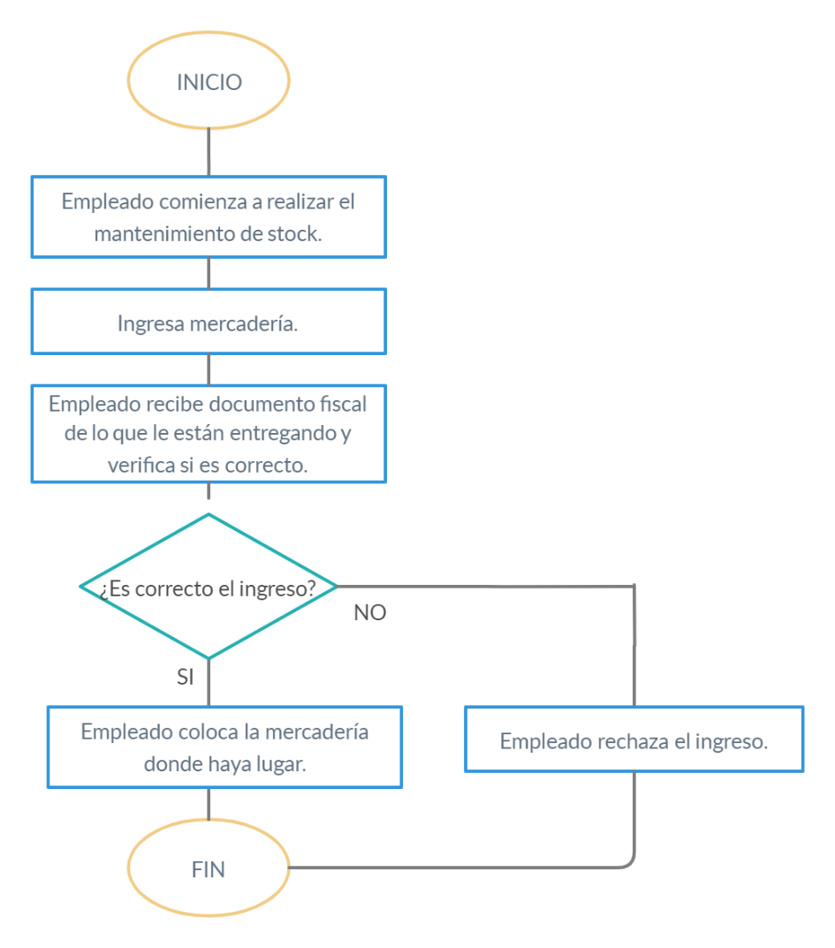

- Preparación de pedidos: Actualmente, hay un panel de pedidos web, en el que imprimen dichos pedidos con todos sus productos a preparar, a partir de esta hoja u hojas, el empleado debe valerse por sí mismo para recordar en qué área se encuentra cada uno de los productos, o en su defecto, deberá recorrer cada una de ellas para encontrar lo que busca. Luego de reunir todo lo requerido en la hoja impresa inicialmente, deberá desplazar todos los productos hacia un área en la que se guardarán todos estos en uno o varios cajones para que posteriormente otro empleado comience el proceso de reparto.

La principal problemática que presenta el actual método utilizado para la gestión de la preparación de los pedidos, es, sobre todo, la cantidad de tiempo que requiere dicha labor, ya que el empleado debe recordar o en su defecto recorrer cada una de las áreas en busca de los productos que la hoja impresa le requiere. Esto conlleva una demora extra al pedido, por lo tanto, también perjudica la atención al cliente.

A continuación, se adjunta el diagrama de flujo correspondiente:

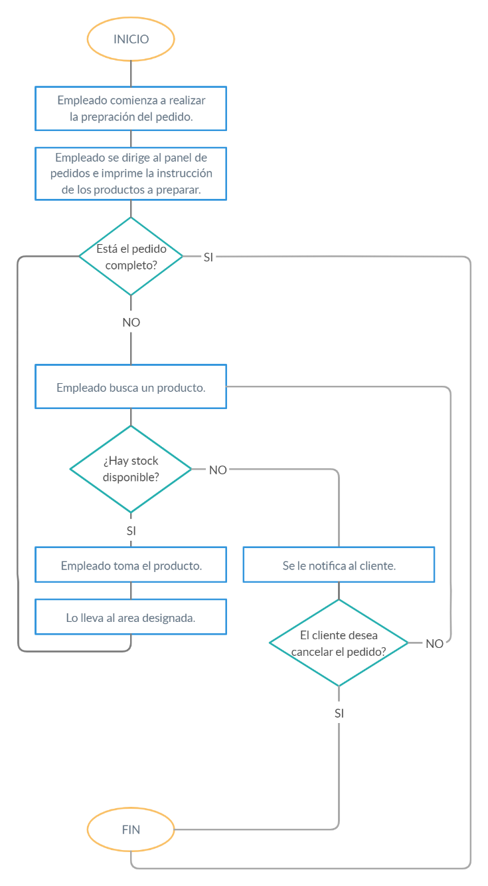

- Reparto de pedidos: Actualmente, hay un empleado que se encarga de ir cargando los pedidos en los camiones que van llegando al depósito. Luego de tener el camión cargado, se le entregan las hojas, las que el empleado encargado de la preparación de pedidos imprimió, al chofer, y este tendrá que valerse con las direcciones de entrega que se encuentran en cada una de ellas, sin ningún tipo de ayuda.   
La principal problemática que presenta el actual método utilizado para la gestión de repartos, es la cantidad de tiempo que requiere dicha labor, ya que el chofer debe recordar qué camino tomar para cada una de las direcciones de entrega de los pedidos, sin ayuda satelital. Esto hará que la gran mayoría de veces no se tome el camino más rápido, y dando la posibilidad de perderse en el trayecto.

A continuación, se adjunta el diagrama de flujo correspondiente:

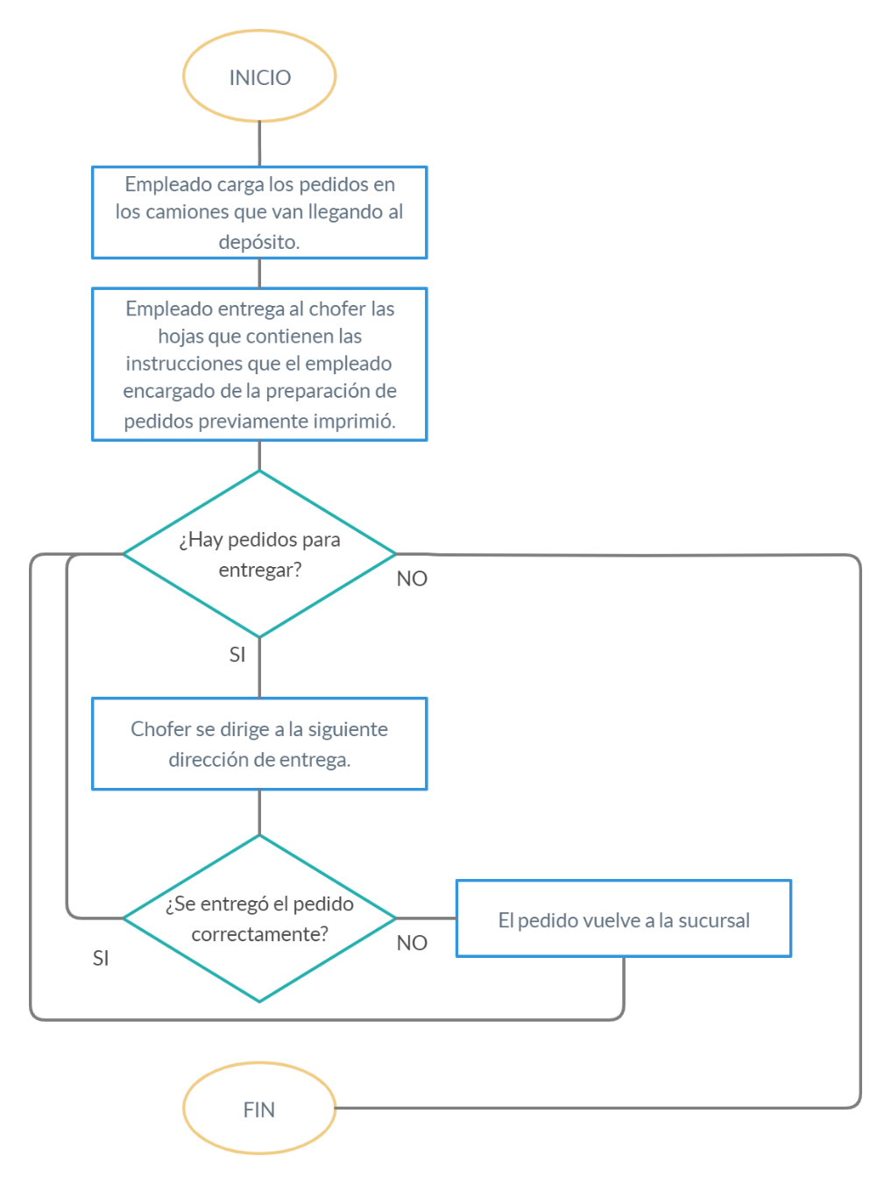

## Lista de necesidades.

* Reducir errores de stock: Ya que actualmente no cuentan con un control de dónde se coloca la mercadería, ni cuánta es la cantidad exacta de stock que tienen, el empleado del depósito no tiene las herramientas para saber a ciencia cierta dónde se encuentran las cosas.
* Optimizar los tiempos de preparación de pedidos: El cliente cada vez tiene más pedidos y necesita realizarlos más rápido y eficientemente, se nos pide contar con que los encargados de armar pedidos tengan un programa para acceder a las instrucciones que aporten información sobre en dónde se encuentra cada uno de los objetos.
* Optimizar los repartos: Se nos solicita que logremos tener a disposición de los repartidores un mapa con todas las ubicaciones de cada pedido a visitar en cada entrega, y así evitar errores en cuanto a las localizaciones y además brindarles un mejor servicio a los clientes.

## Objetivos del producto.

* Para reducir errores de stock nos hemos puesto como objetivo crear un sistema que permita a los empleados, al momento de recibir stock de parte de los proveedores, registrarlo de manera detalla, con su correspondiente ubicación, cantidad, el código del área dónde se encuentra y además el motivo de la operación.
* Para optimizar los tiempos de preparación de pedidos, los empleados encargados de preparar los pedidos contarán con un software y una Tablet donde podrán ver los pedidos en orden de entrega con los pedidos urgentes primero por defecto además de un buscador y filtro, luego tendrán la descripción de cada pedido, con los artículos que deben buscar y su ubicación en el depósito y la cantidad del mismo que hay.
* Para optimizar los repartos nos hemos puesto como objetivo diseñar un mapa satelital de los puntos de entrega a realizar por cada reparto tomando como referencia la dirección de cada pedido.

## Lista de requerimientos.

### Requerimientos funcionales.

1. Registro de usuarios: el programa debe contar con una funcionalidad que permita registrar tanto a los clientes como a los empleados.   
   De los clientes se desea guardar: nombre, apellido, nombre de usuario, email, teléfono y una dirección. Los últimos dos campos no son requeridos en el registro de usuario.  
   De los empleados se desea guardar: nombre, apellido, nombre de usuario, cédula, email, teléfono y una dirección.
2. Carrito de compras: el programa debe contar con un carrito que le permita al usuario a ir colocando productos que desee comprar, además debe contar con la opción de marcar un pedido como urgente que, en caso de ser seleccionada por el cliente, sumará una prima de 10 dólares.  
   Finalmente, se debe presentar al cliente el precio total de la compra e información adicional en la que estará un detalle de la misma y la dirección de entrega.
3. Estado de pedidos: el programa debe permitir ver, tanto a los clientes como a los empleados, el estado de uno o varios pedidos y un histórico de cambio de cada uno de ellos.
4. Registro de productos: el programa debe contar con una opción para agregar productos, de cada uno de ellos se pide: código, descripción, familia, precio de venta y fotos del artículo.
5. Registro de familia de productos: el programa debe contar con una opción para agregar las familias de los productos, cada producto tiene asignada una sola de estas.
6. Catálogo de productos: el programa debe contar con una vista donde aparezcan cada uno de los productos que la empresa ofrece, pudiendo filtrar cada uno de ellos por la descripción del mismo, por la familia y ordenar por precio de venta.
7. Registro de stock: el programa debe contar con un registro del stock de cada producto, con su correspondiente ubicación y cantidad. Para dar de alta el stock se debe proporcionar una página que permita indicar la ubicación, producto y cantidad que se desea dar de alta o baja, agregando además un motivo de la operación.
8. Ver pedidos urgentes y no urgentes: el programa debe contar con un panel en donde los empleados puedan ver todos los pedidos urgentes y no urgentes con cada uno de sus datos: número de pedido, usuario, dirección, fecha de ingreso, estado, precio total, etc. También debe permitir consultar el detalle del pedido, en donde pueden ver producto, cantidad y precio unitario. Además, los empleados deben poder consultar el histórico de cambio de estado sobre el pedido, agregando la fecha y hora del cambio, funcionario y acción que ejecutó la alteración.
9. Preparación de pedidos: el programa debe contar con una página web adaptada para dispositivos móviles. La misma debe permitir seleccionar un pedido pendiente de preparar, luego mostrar la locación del producto, código del artículo a preparar y cantidad pedida.
10. Manejo dinámico del stock y de los pedidos: se diseñará un sistema que permita reservar el stock y no tome como disponibles las cantidades reservadas para otro pedido. A medida que se vayan dando de alta los pedidos, debe reservarse la ubicación, producto y cantidad a tomar en la preparación, debe contar además con la opción de anularse en caso de ser necesario y así cancelar el pedido.
11. Despacho: el programa debe de contar con una página donde los empleados puedan planificar los repartos, de cada uno de estos interesa contar con: matrícula del vehículo, chofer, fecha y hora de salida, estado y una lista de puntos de entrega a realizar por cada reparto.
12. Productos más vendidos: el programa debe contar con un reporte que informe sobre los productos más vendidos.
13. Promedio de entrega en un rango de tiempo: el programa debe contar con un reporte que informe sobre el promedio de entrega en un rango de tiempo.
14. Cantidad de pedidos de objetos entregados por día: el programa debe contar con un reporte que informe sobre la cantidad de pedidos y de objetos entregados por día.
15. Mapa térmico: el programa debe contar con un mapa térmico de las zonas en donde más entregas se han realizado.

### Requerimientos No funcionales.

# Usabilidad.

* El sistema proporciona mensajes de error al usuario.
* El tiempo de aprendizaje del sistema para una persona que lo utiliza por primera vez es menor a una hora.
* La compatibilidad con móviles y tabletas estará disponible.

# Eficiencia.

* El tiempo de respuesta, como el número de operaciones por segundo, entre otras mediciones, serán limitados, por lo tanto, mientras más recursos tenga el dispositivo, mejor.

# Seguridad lógica y de datos.

* Debido a cómo se ha escrito el código de la aplicación, sólo un programador será capaz de cambiar aspectos de alta importancia ya que la información manejada por el sistema está protegida de acceso no autorizado y divulgación.
* Como principal aspecto de seguridad del sistema, el ambiente en el que se usará este deberá permanecer a una baja temperatura.

# Mantenibilidad.

* Debido a cómo se ha escrito el código de la aplicación, dará la posibilidad de realizar modificaciones o reparaciones a un proceso sin afectar la continuidad del servicio.

# Fiabilidad.

* Se utilizará una base de datos, por lo tanto, será muy difícil que se dé la perdida de los datos almacenados.

# Apariencia.

* Decidimos darle una apariencia sencilla, pero a la vez moderna a la aplicación para que cualquier persona pueda entenderla y utilizarla de manera correcta.

## Alcances y limitaciones.

**Alcances:**

* Manejo de usuarios.
* Carrito de compras.
* Estado de pedidos.
* Manejo de productos.
* Manejo de categoría de productos.
* Catálogo de productos.
* Manejo de stock.
* Ver pedidos urgentes y no urgentes.
* Preparación de pedidos.
* Manejo dinámico del stock y de los pedidos.
* Despacho.
* Productos más vendidos.
* Promedio de entrega en un rango de tiempo.
* Cantidad de pedidos de objetos entregados por día.
* Mapa térmico.

**Limitaciones:**

* No será un sitio web con traducción a otros idiomas (solo estará en español).
* La moneda será una sola (no opcional).
* Todo el sistema será web, para ejecutar en el navegador, no instalable, ni con aplicación móvil.
* El precio extra de los envíos urgentes es igual para todos los clientes.
* Los puestos de trabajo son fijos, la única manera de agregar nuevos o modificar los actuales seria modificando el código y la base de datos.

# Capítulo 2 - Estado del arte.

En este capítulo se realiza un análisis sobre el estado del arte, en principio sobre el producto que se desea obtener, realizando una búsqueda de mercado sobre aplicaciones existentes similares; y posteriormente sobre las tecnologías que posibilitan su desarrollo.

## 

## Análisis de mercado.

Comenzaremos este análisis de mercado hablando sobre Amazon, una compañía de comercio electrónico, de las más importantes del mundo, similar en muchos aspectos a la nuestra.

Amazon fue una de las primeras compañías en vender bienes a través de internet. A pesar de que tienen una posición dominante en el comercio electrónico, también son líderes en programación en la nube, vídeos en directo, e-books y tecnología de activación por voz y no paran de crecer en un gran número de categorías. Escapan a las definiciones convencionales y parecen no ponerse frontera ni límite alguno.

Amazon creó su primera marca privada en 2007, y ahora ya produce mucho de lo que vende. Comenzaron a vender ropa de cama y productos de baño, desde entonces, han agregado otras 125 marcas.

Desde que Jeff Bezos lanzó Amazon.com en 1995, se ha hecho un progreso significativo en la oferta, en los sitios web y en la red internacional de distribución y servicio al cliente.

La innovación tecnológica es la base para la expansión de la compañía y permite a los clientes tener más y más categorías de productos, adaptados a sus necesidades. Además, ofrecen experiencia de compra personalizada.

Básicamente Amazon fue una de las compañías pioneras de comercio electrónico que permitió influenciar a otras, como la nuestra, y que hoy en día pertenecen a las más grandes del mundo, tan así que nuestra compañía “Aliyava” hoy cuenta con cerca de mil millones de productos y es uno de los 20 sitios web más visitados a nivel mundial.

Otra compañía de la cual podemos hablar es acerca de EBay, creado por un ingeniero de programas llamado Pierre Omidyar, EBay revolucionó el mercado mundial de compra y venta de artículos cuando apareció al mercado a comienzos de 1996. Su revolucionario concepto identificó una necesidad latente del consumidor norteamericano, presente a nivel popular pero no a nivel masivo y profesional. El modelo de EBay llegó para reemplazar las viejas ventas de garaje y para darle una oportunidad de venta a miles de pequeños vendedores ampliando su 8 mercado de tan solo unos cuantos clientes a cuadras de su casa, a tener miles de compradores potenciales a lo largo y ancho de Estados Unidos.

El modelo de negocios de EBay solo puede desarrollarse en Internet. Así como, desde un principio satisfizo las necesidades de un grupo de personas. Más aun con el paso del tiempo, el producto EBay fue cada vez más adaptándose a las necesidades del consumidor en general, que es clave para que los clientes sigan prefiriendo un sitio, tal y como ahora está haciendo nuestra compañía, actualizándose. Sus grandes ventajas, las cuales intentaremos igualar orientado a nuestros objetivos, los compradores y en especial los coleccionistas tienen un lugar común donde miles de productos se encuentran a un click de distancia. Los usuarios pueden utilizar la página las 24 horas al día. Los vendedores tienen acceso inmediato a los compradores que buscan productos específicos.

**Conclusión**

Como conclusión, básicamente, Ebay y Amazon fueron unas de las compañías pioneras de comercio electrónico que permitieron influenciar a otras, como la nuestra, y que hoy en día pertenecen a las más grandes del mundo, tan así que nuestra compañía “Aliyava” hoy cuenta con cerca de mil millones de productos y es uno de los 20 sitios web más visitados a nivel mundial.

Para continuar progresando, nos hemos puesto como objetivo el crear una página web y un software acorde a las necesidades de la compañía ya que es el punto más flojo actualmente, y así, a futuro, contar con lo necesario para expandir el negocio más allá de China

# Capítulo 3 - Planificación

Se refiere a lo que es producción propia. Se incluyen las decisiones tomadas en base a la investigación realizada por el grupo de trabajo, tanto para alternativas como para riesgos. También se detallan los planes trazados y el cronograma de trabajo.

## Estudio de alternativas.

A continuación, se presentan las posibles alternativas de acuerdo a las necesidades y objetivos del cliente. Cada una de ellas, presenta una posible solución al problema.

### Alternativa 1 - Web.

* + - 1. **Descripción.**

Como primera alternativa, hemos planteado la creación de dos soluciones web, una para la sección de clientes y otra para la de empleados. Ambas serán “responsive”, por lo tanto, se podrán usar desde un dispositivo móvil.

* + - 1. 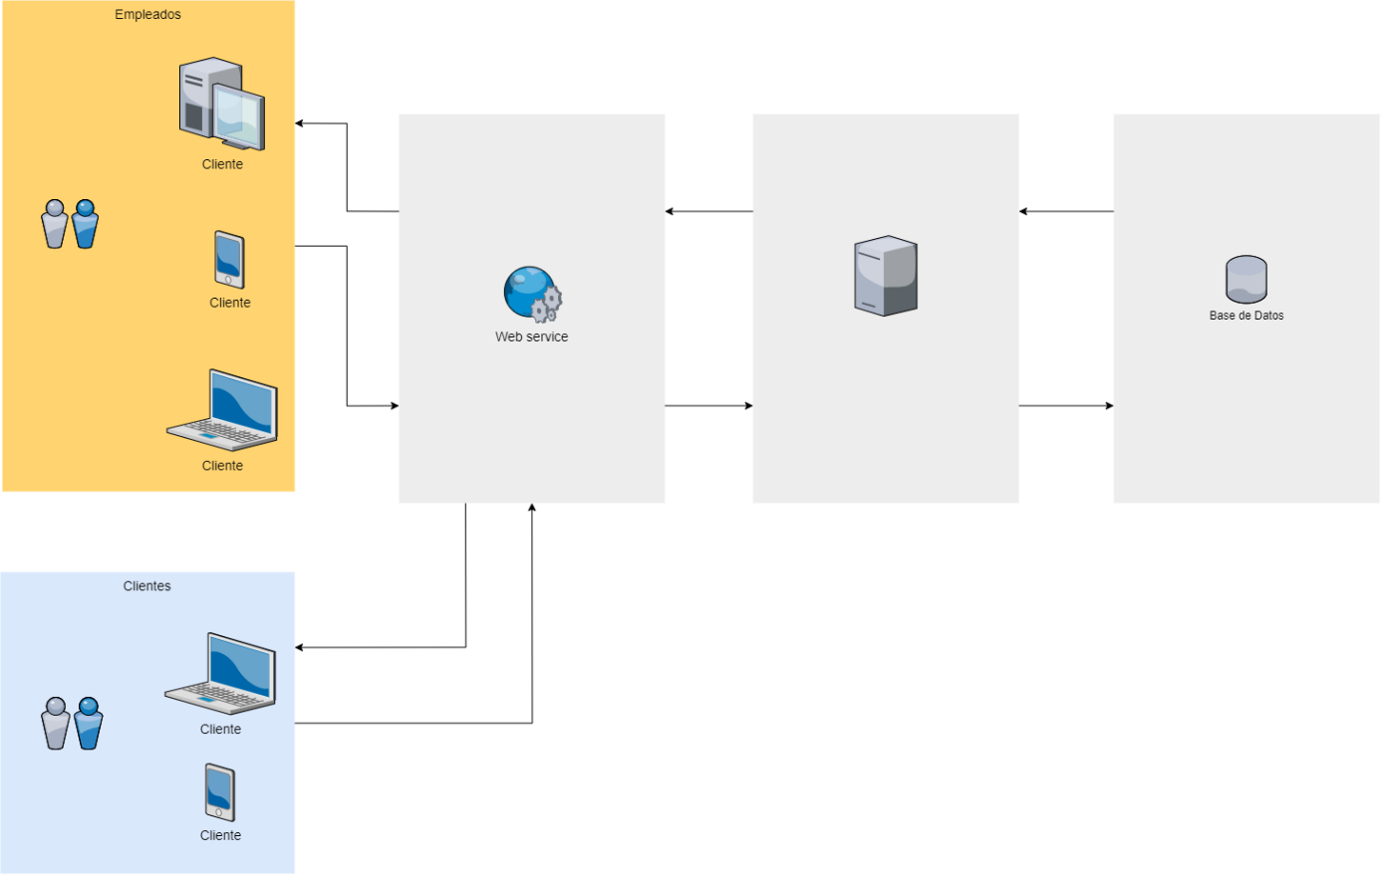**Diagrama de arquitectura.**
      2. **Particularidades.**
* **Ventajas** -
* Se podrá utilizar en cualquier dispositivo con acceso a internet.
* El hecho de utilizar lenguajes multiplataforma en su desarrollo, hace posible que el mismo código sea reutilizable en distintos sistemas operativos, es decir, con independencia del equipo que se utilice.
* Debido a que no es necesario descargarlas de ninguna tienda de aplicaciones, ya que su acceso se da a través del navegador, esto consumirá menor cantidad de recursos en los dispositivos que se utilice y las hará totalmente accesibles desde cualquier dispositivo.
* No requiere actualizaciones constantes, así que su coste de mantenimiento es mínimo.
* **Desventajas** -
* Su rendimiento está limitado a la velocidad del navegador y la calidad de esa conexión de internet.
* El acceso a los elementos y características del hardware del dispositivo es limitado.

### Alternativa 2 - Web y Móvil (Android).

* + - 1. **Descripción**.

Como segunda alternativa, hemos planteado la creación de una solución web para la sección de clientes y una aplicación móvil para la de empleados.

* + - 1. **Diagrama de arquitectura.**

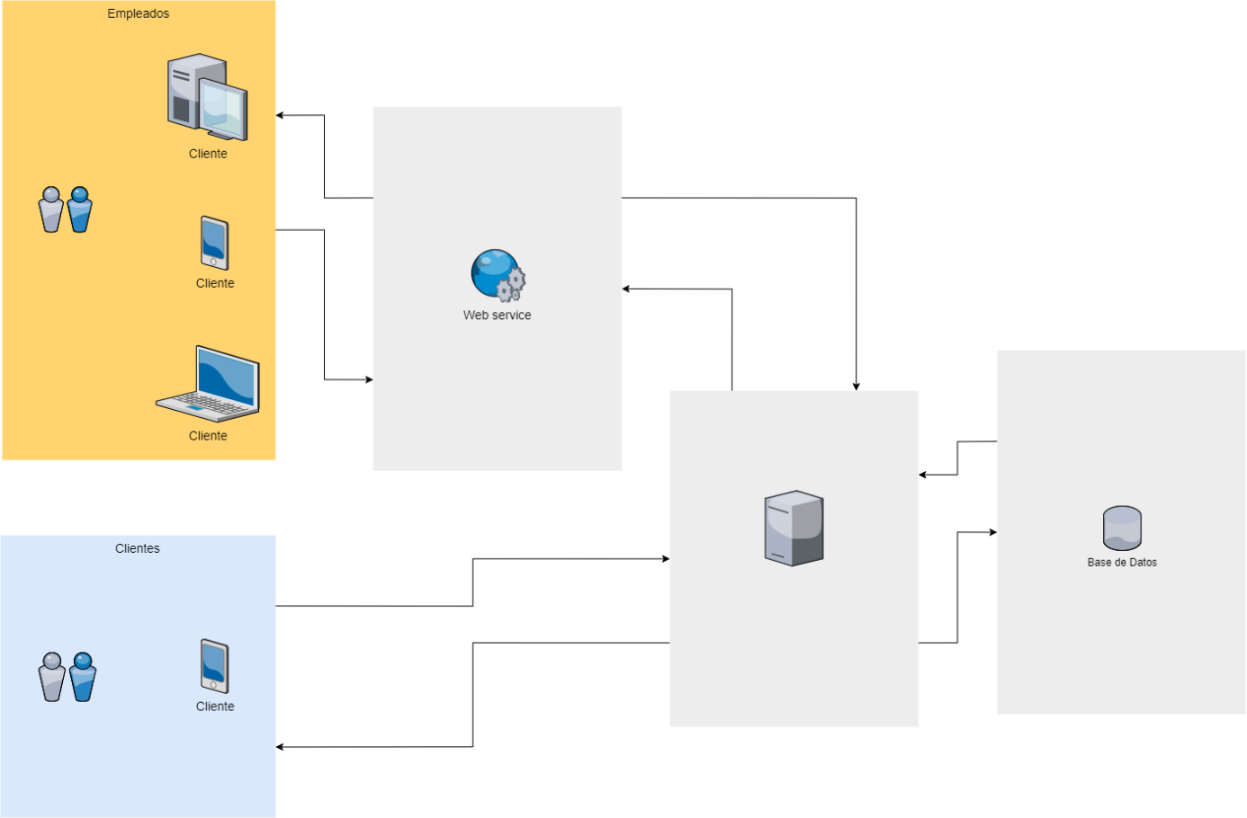

* + - 1. **Particularidades.**
* **Ventajas** -
* La solución web podrá utilizarse desde cualquier dispositivo con acceso a internet.
* El hecho de utilizar lenguajes multiplataforma en el desarrollo de la solución web, hace posible que el mismo código sea reutilizable en distintos sistemas operativos, es decir, con independencia del equipo que se utilice.
* Debido a que no es necesario descargarla de ninguna tienda de aplicaciones, ya que su acceso se da a través del navegador, esto consumirá menor cantidad de recursos en los dispositivos que se utilice y la hará totalmente accesible desde cualquier dispositivo.
* No requiere actualizaciones constantes, así es que su coste de mantenimiento es mínimo.
* La aplicación móvil, al ser una aplicación nativa, tendrá un acceso completo a los recursos del dispositivo, por lo tanto, mejorará ampliamente la experiencia de usuario. Además, tendrá mayor visibilidad, dado que puede publicarse en la tienda “Google Play”.
* A través de la app nativa, será posible enviar notificaciones y actualizaciones a los usuarios.
* **Desventajas** –
* El rendimiento de la solución web está limitado a la velocidad del navegador y la calidad de esa conexión de internet.
* El acceso a los elementos y características del hardware del dispositivo es limitado.
* La aplicación móvil sólo estará disponible para el sistema operativo Android.

### Alternativa 3 - Móvil.

* + - 1. **Descripción.**

Como tercera alternativa, hemos planteado la creación de dos aplicaciones móviles, una para la sección de clientes y otra para la de empleados.

* + - 1. **Diagrama de arquitectura.**

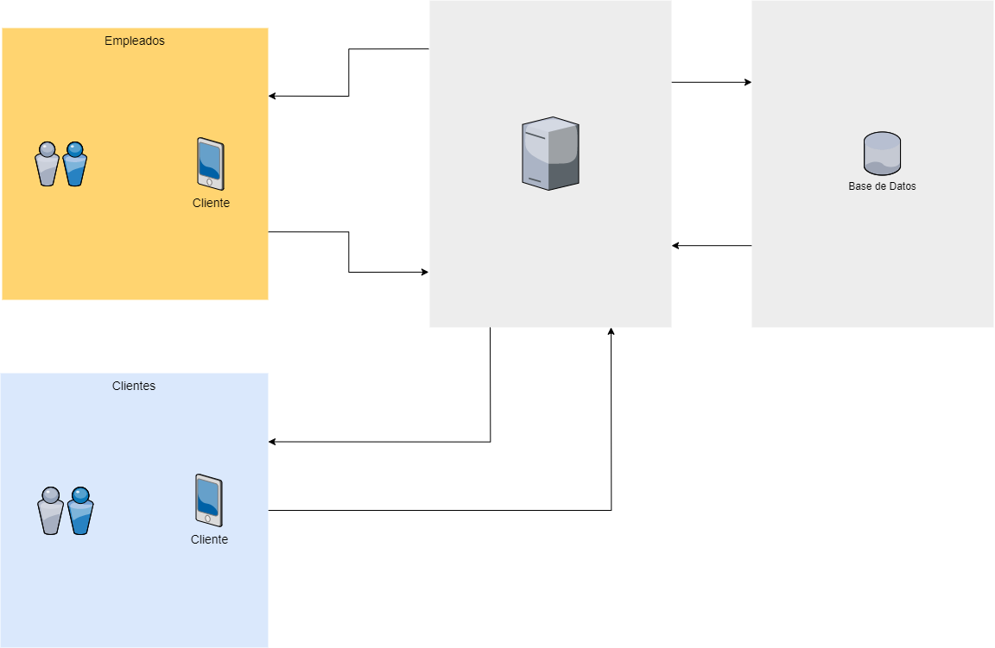

* + - 1. **Particularidades.**
* **Ventajas** -
* Al ser una aplicación nativa, ésta tendrá un acceso completo a los recursos del dispositivo, por lo tanto, mejorará ampliamente la experiencia de usuario.
* Tendrá mayor visibilidad, dado que tendrá presencia en la tienda Google Play.
* A través de la app nativa, será posible enviar notificaciones y actualizaciones a los usuarios.
* **Desventajas** -
* Las aplicaciones móviles sólo estarán disponibles para el sistema operativo Android.
* Para poder utilizar estas aplicaciones, el usuario deberá previamente descargarlas.

## Elección de alternativa.

Hemos optado por la alternativa 1, ya que, al crear dos soluciones web, tendremos la posibilidad de utilizarlas desde cualquier dispositivo con acceso a internet.   
Al utilizar lenguajes multiplataforma en su desarrollo, nos permitirá reutilizar el código en distintos sistemas operativos, independientemente del equipo que se utilice.  
Ya que su acceso se da a través del navegador, esto consumirá menos recursos y permitirá acceder desde cualquier dispositivo. Comprendemos que esto significa una disminución de velocidad comparado a una aplicación nativa pero igual creemos que las ventajas son mayores a las desventajas.  
Al no requerir actualizaciones constantes, hará que tanto el coste, como el tiempo empleado de mantenimiento sea menor.

## Análisis de riesgos.

### Identificación de riesgos.

A continuación, se presentará un cuadro con los diferentes riesgos que pueden ocurrir durante el desarrollo del proyecto.

|  |  |  |  |
| --- | --- | --- | --- |
| Número | Riesgo | Incidencia | Ocurrencia |
| R1 | Falta de conocimiento | Alta | Media |
| R2 | Falta de integrantes por enfermedad | Media | Media |
| R3 | Perdida de información | Alta | Baja |
| R4 | No concluir tareas a tiempo | Alta | Baja |
| R5 | Falta de organización | Media | Alta |
| R6 | No cumplir requisitos | Alta | Media |
| R7 | Ruptura de dispositivo contenedor de información | Media | Baja |
| R8 | Falta de tiempo de reuniones | Media | Alta |
| R9 | Abandono de integrante | Media | Baja |

* **R1 -**
* **Anulación**
* Cada uno de nosotros debemos de tener una base de conocimiento previo.
* Acudir a personas capacitadas en el tema que ayuden a resolver los problemas planteados.
* **Disminución**
* Mejorar el rendimiento de cada integrante acudiendo a la consulta de fuentes externas de conocimiento, ejemplos: libros, internet, consultas a profesionales, etc.
* **Planes de contingencia**
* Solicitar ayuda.
* **R2 -**
* **Anulación**
* Realizar la reunión de manera online.
* **Disminución**
* Repartir las tareas de tal manera que el integrante enfermo las pueda realizar desde su domicilio.
* **Planes de contingencia**
* Realizar la reunión sin el integrante faltante.
* Agregarlo a la reunión por vía web, ejemplo: Discord.
* **R3 -**
* **Anulación**
* Tener siempre un respaldo de lo que vamos haciendo
* Cada uno de nosotros lo debe de tener.
* **Disminución**
* Tener la información de los demás integrantes
* Subir la información de cada uno al grupo de Discord
* **Planes de contingencia**
* Hacer un respaldo en medios extraíbles como pen drive o cd
* **R4 -**
* **Anulación**
* Dedicarle el tiempo correcto al cronograma de trabajo planteado y en consecuencia al tiempo estimado.
* **Disminución**
* Rehacer el cronograma
* Dedicar horas extras para evitar el atraso.
* **Planes de contingencia**
* En el caso de que se retrase la entrega se deben dedicar horas extras para entregar el proyecto lo más temprano posible.
* **R5 -**
* **Anulación**
* Crear un cronograma en el cual se indique lo que se debe de hacer.
* **Disminución**
* Ponerse al día con las tareas y organizar los tiempos sin malgastarlos.
* **Planes de contingencia**
* Tener un líder de grupo el cual lo mantenga organizado.
* Reunirse tratando el tema.
* **R6 -**
* **Anulación**
* Cumplir los requisitos pedidos por el cliente
* **Disminución**
* Cumplir los requisitos más elementales.
* **Planes de contingencia**
* Pedir ayuda profesional para cumplir los mismos.
* **R7 -**
* **Anulación**
* Que el dispositivo sea de uso único para la carpeta.
* **Disminución**
* Tener siempre una copia de seguridad de lo último.
* **Planes de contingencia**
* Cada uno de nosotros o la mayoría debe de tener una copia del material a entregar.
* **R8 -**
* **Anulación**
* Planear con tiempo las reuniones de una semana como mínimo.
* **Disminución**
* Disponer de un día de reunión conveniente para el grupo.
* **Planes de contingencia**
* Reunirse otro día que no sea el especificado para no atrasarse en la entrega.
* **R9 -**
* **Anulación**
* Que todos terminemos el curso y ninguno abandone.
* **Disminución**
* Convencer al compañero de que se quede.
* **Planes de contingencia**
* Repartir las tareas nuevamente ya que en nuestro caso somos 3 integrantes uno menos nos dará más trabajo, pero podremos sostenerlo.

## Plan de proyecto.

A continuación de describirán los costos, tiempos y recursos para el desarrollo.

#### Metodología.

Decidimos utilizar la programación orientada a objetos (POO) como metodología de trabajo ya que nos permite organizar el código en clases, de las cuales creamos objetos que se relacionan entre sí.

La POO nos acerca más a cómo expresaríamos las cosas en la vida real, gracias a tener la posibilidad de definir clases, objetos, propiedad, métodos y demás, nos permite aclarar más fácilmente los caminos que debemos tomar para lograr lo que necesitamos. Podremos crear una aplicación tan compleja como la nuestra sin que nuestro código sea un caos.

#### Integrantes y roles.

* Desarrollador: Alejandro Migues.
* Documentador: Nahuel Márquez.
* Analista y Tester: Gregorio Píriz.

#### Descripción de las herramientas.

Para el desarrollo de la aplicación se utilizan los lenguajes HTML5, CSS, JavaScript y CSharp.

Para la creación y edición del código fuente se utilizan los siguientes entornos de desarrollo: Visual Studio 2019 y Microsoft SQL Management Studio 2018.

Las pruebas pertinentes del proyecto durante su desarrollo son realizadas en el navegador Google Chrome.

Utilizamos el padrón de arquitectura de software Modelo-Vista-Controlador (MVC) para organizar y estructurar los componentes de nuestro software.

Visual Studio 2019: Es un editor de código, permite editar cualquier de los lenguajes que se han utilizado para el desarrollo de nuestra aplicación web.

Microsoft SQL Management Studio 2018: Es la interfaz gráfica del sistema de gestión de base de datos relacional Microsoft SQL Server. Nos permite tener el control sobre la base de datos.

MVC: Es un patrón arquitectural, un modelo o guía que expresa cómo organizar y estructurar los componentes de un sistema software, sus responsabilidades y relaciones existentes entre cada uno de ellos.

# Capítulo 4 – Producción

A continuación, hablaremos del análisis, diseño, implementación y pruebas realizadas en el desarrollo del proyecto.

.

## 4.1 Análisis.

Este proyecto esta compuesto por 2 aplicaciones, una orientada hacia el cliente y la otra hacia la administración.

Por un lado, la orientada hacia el cliente nos permite que el mismo visualice una lista de todos los productos disponibles, la cantidad, con su precio, descripción, etc; luego el mismo contara con un registro y log-in, donde sus datos del registro serán guardados en una base de datos, luego de que el mismo tenga un usuario y direcciones ingresadas podrá, seleccionar productos para guardar en un carrito donde luego podrá visualizar los elementos y pagar los mismos, con opción de envío exprés (generando costo extra), seleccionar una dirección para despachar el envío y finalizar el mismo. Luego también podrá ver sus pedidos, un histórico de estado del mismo y precio total del mismo.

Por otro lado, la orientada hacia la administración, contiene todas las funciones solicitadas para el manejo y funcionamiento de la empresa, las cuales serían estado de pedidos, manejo de productos, manejo de categoría de productos, listado de productos, manejo de stock, manejo de pedidos urgentes y no urgentes, manejo dinámico del stock, manejo de despacho, ranking de productos más vendidos, promedio de entrega en un rango de tiempo, cantidad de pedidos de objetos entregados por día, mapa térmico de pedidos entregados.

## Diseño.

### Diagrama de clases.

### Diagramas de la base de datos.

* + - 1. **MER.**

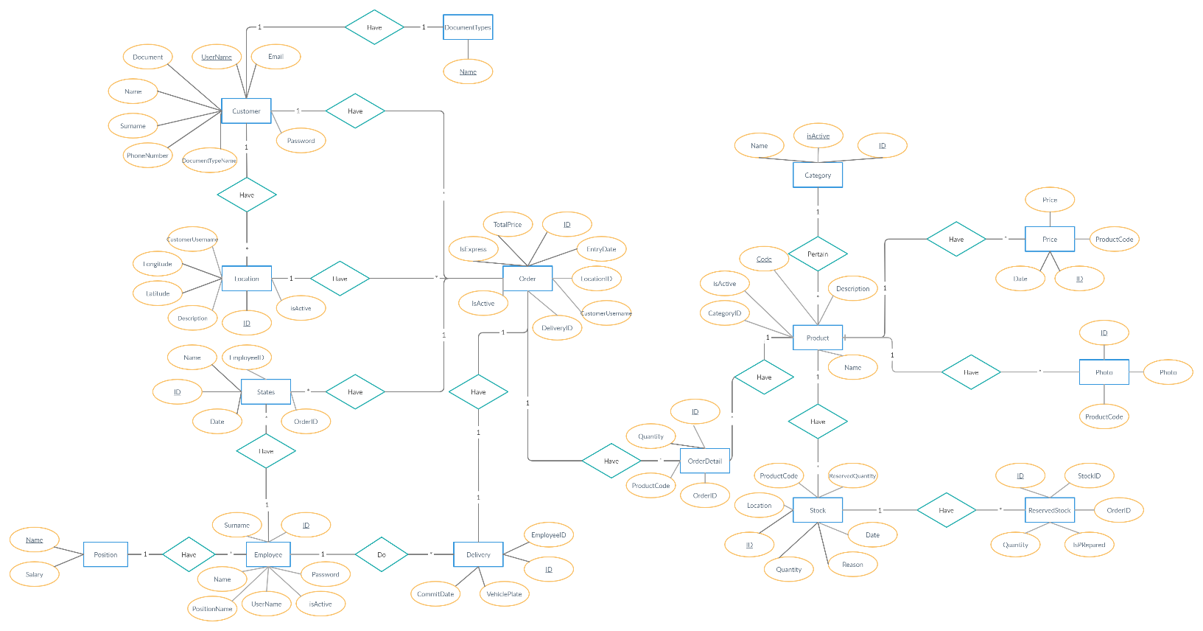

### Modelo Relacional.

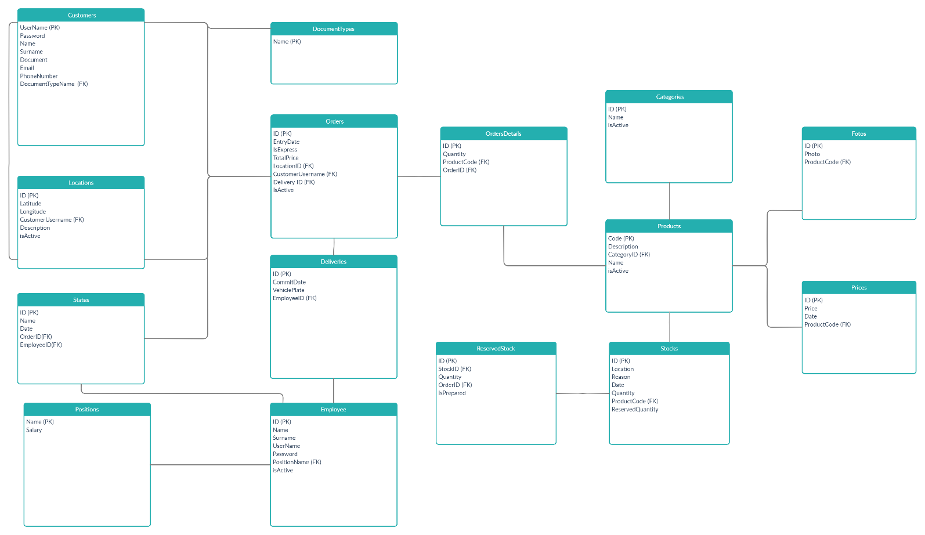

### Casos de Uso.

**Registro de Usuarios (Empleados)**

|  |  |
| --- | --- |
| CU Nº | 1 |
| RF Nº | 1 |
| Autores | Administrador. |
| Versión | 1.0 |
| Descripción | El caso de uso comienza cuando se desea dar de alta un nuevo usuario. Para ello, el administrador, ingresa al apartado de empleados que se encuentra en la barra lateral de la página web de empleados. Dentro de esa sección el administrador hará un click en el botón “Agregar Empleado” y podrá completar un formulario con datos sobre el empleado y finalmente darlo de alta. |
| Precondición | Existen “cargos en la empresa” previamente registrados (en nuestra aplicación se agregan previamente). |
| Postcondiciones | Un nuevo empleado es dado de alta en el sistema quedando apto para su uso. |
| Curso Normal | 1. El administrador ingresa al apartado “Empleados” situado en la barra lateral.  2. El administrador hace click en el botón “Agregar Empleado”.  3. El sistema abre una ventana superpuesta (modal) que muestra un formulario, solicitándole los datos necesarios para el correcto registro del Empleado.  4. El administrador completa el formulario, teniendo en cuenta que todos los campos requeridos para el registro (usuario, contraseña, nombre, apellido, cargo en la empresa) son obligatorios.  5. El administrador confirma el alta del empleado presionando el botón “Agregar” que se encuentra al final del formulario.  6. El sistema verificará que todos los campos necesarios para el registro del Empleado estén completos y lo ingresa.  7. El sistema cierra el modal y actualiza la tabla de empleados ingresados, mostrando el nuevo.  8. Fin CU. |
| Curso Alternativo | 5.A Si el administrador no completa alguno de los campos requeridos, se le notificará con un texto en rojo.  5.A.1 Vuelve al punto 4. |
| Rendimiento | Media |
| Frecuencia esperada | Alta |
| Importancia | Alta |
| Urgencia | Alta |
| Comentarios |  |

**Registro de Usuarios (Usuarios).**

|  |  |
| --- | --- |
| CU Nº | 2 |
| RF Nº | 2 |
| Autores | Usuarios. |
| Versión | 1.0 |
| Descripción | El caso de uso comienza cuando se desea dar de alta un nuevo usuario. Para ello, el mismo hace click en el botón “Cuenta” que se encuentra en la parte superior derecha de la página web de clientes. El sistema desplegará una barra lateral derecha. Dentro de esa sección el usuario hará un click en el botón “Registrarse” y podrá completar un formulario con sus datos y finalmente dar su usuario de alta. |
| Precondición | Existen “Tipos de Documento” previamente registrados. |
| Postcondiciones | Un nuevo usuario es dado de alta en el sistema quedando apto para su uso. |
| Curso Normal | 1. El usuario hace click en el botón “Cuenta” situado en la parte superior derecha.  2. El sistema abre una barra lateral derecha.  3. El usuario hace click en el botón “Registrarse”.  4. El sistema muestra un formulario, solicitándole los datos necesarios para el correcto registro del Usuario.  5. El usuario completa el formulario, teniendo en cuenta que todos los campos requeridos para el registro (nombre de usuario, contraseña, nombre, apellido, tipo de documento, documento, correo electrónico, número de teléfono) son obligatorios.  6. El usuario confirma el alta presionando el botón “Registrarse” que se encuentra al final del formulario.  7. El sistema verificará que todos los campos necesarios para el registro del Usuario estén completos y lo ingresa.  8. El sistema cierra la barra lateral derecha y actualiza la barra izquierda mostrando nuevas opciones que sólo los Usuarios registrados pueden visualizar.  8. Fin CU. |
| Curso Alternativo | 5.A Si el usuario no completa alguno de los campos requeridos, se le notificará con un texto en rojo.  5.A.1 Vuelve al punto 4. |
| Rendimiento | Media |
| Frecuencia esperada | Alta |
| Importancia | Alta |
| Urgencia | Alta |
| Comentarios |  |

**Carrito de Compras.**

|  |  |
| --- | --- |
| CU Nº | 3 |
| RF Nº | 3 |
| Autores | Usuarios. |
| Versión | 1.0 |
| Descripción | El caso de uso comienza cuando se desea utilizar el carrito de compras. Para ello, el usuario hace click en el botón con un ícono de tres rayas que se encuentra situado en la parte superior izquierda de la página web de clientes. El sistema desplegará una barra lateral izquierda. Dentro de esa sección el usuario hará un click en el botón “Carrito” y podrá visualizar dos botones, uno para seguir buscando productos y otro para pagar que no podrá utilizar hasta registrarse. Si previamente agregó productos a su carrito de compras, tendrá una carta con ciertos datos del producto (cantidad, precio unitario, precio total). |
| Precondición | Existen “Productos” con stock y precio previamente registrados. |
| Postcondiciones |  |
| Curso Normal | 1. El usuario hace click en el botón con un ícono de tres rayas situado en la parte superior izquierda.  2. El sistema abre una barra lateral izquierda.  3. El usuario hace click en el botón “Carrito”.  4. El sistema muestra dos botones (“seguir buscando productos”, “pagar”).  5. El usuario previamente ingresó productos a su carrito y el sistema los muestra a cada uno de ellos en una carta, cada uno con sus datos (cantidad, precio unitario, precio total).  6. Fin CU. |
| Curso Alternativo | 5.A Si el usuario no ha ingresado productos previamente el sistema sólo mostrará los dos botones (“seguir buscando productos”, “pagar”).  5.A.1 Deberá dirigirse a la tienda y seleccionar un producto para comprar.  5.A.2 Vuelve al punto 4. |
| Rendimiento | Media |
| Frecuencia esperada | Baja |
| Importancia | Baja |
| Urgencia | Baja |
| Comentarios |  |

**Carrito de Compras (Pagar)**

|  |  |
| --- | --- |
| CU Nº | 4 |
| RF Nº | 4 |
| Autores | Usuarios registrados. |
| Versión | 1.0 |
| Descripción | El caso de uso comienza cuando se desea utilizar el carrito de compras. Para ello, el usuario hace click en el botón con un símbolo de tres rayas que se encuentra situado en la parte superior izquierda de la página web de clientes. El sistema desplegará una barra lateral izquierda. Dentro de esa sección el usuario hará un click en el botón “Carrito” y podrá visualizar dos botones, uno para seguir buscando productos y otro para pagar. Si previamente agregó productos a su carrito de compras, tendrá una carta con ciertos datos del producto (cantidad, precio unitario, precio total).  Para pagar deberá haberse registrado y luego ingresado con su usuario. Luego de eso hará click en el botón “Pagar”. El sistema abrirá un modal que le permitirá elegir si el envío es exprés, le mostrará el total a pagar y el usuario podrá elegir la dirección de envío para posteriormente hacer click en “Proceder” y completar su compra. |
| Precondición | Existen “Productos” con stock y precio previamente registrados.  Existen “Direcciones de envío”.  El usuario se encuentra previamente registrado y ha ingresado al sistema con su cuenta. |
| Postcondiciones | Se descuenta stock del o los productos comprados por el usuario.  Se agrega un nuevo pedido al apartado “Pedidos” en la cuenta del usuario. |
| Curso Normal | 1. El usuario hace click en el botón con un ícono de tres rayas situado en la parte superior izquierda.  2. El sistema abre una barra lateral izquierda.  3. El usuario hace click en el botón “Carrito”.  4. El sistema muestra dos botones (“seguir buscando productos”, “pagar”).  5. El usuario previamente ingresó productos a su carrito y el sistema los muestra a cada uno de ellos en una carta, cada uno con sus datos (cantidad, precio unitario, precio total).  6) El usuario hace click en el botón “Pagar”.  7) El sistema abrirá un modal que le permitirá elegir si el envío es exprés, le mostrará el total a pagar y el usuario podrá elegir la dirección de envío para posteriormente.  8) El usuario decide marcar o no la opción “Envío Express” que aumentará 10 dólares al pedido en caso de que se encuentre seleccionado.  9) El usuario elige la dirección del envío.  10) El usuario hace click en el botón “Proceder”.  11) El sistema cierra el modal y actualiza el carrito, borrando la carta de los productos que el usuario ha comprado.  6. Fin CU. |
| Curso Alternativo | 5.A Si el usuario no ha ingresado productos previamente el sistema sólo mostrará los dos botones (“seguir buscando productos”, “pagar”).  5.A.1 Deberá dirigirse al apartado “Tienda” y seleccionar un producto para comprar.  5.A.2 Vuelve al punto 4.  9.A El usuario no tiene una dirección de envío previamente ingresada.  9.A.1 Deberá dirigirse al apartado “Direcciones” y agregar una nueva.  9.A.2 Vuelve al punto 6. |
| Rendimiento | Media |
| Frecuencia esperada | Media |
| Importancia | Media |
| Urgencia | Media |
| Comentarios |  |

**Estados de un Pedido (Usuario)**

|  |  |
| --- | --- |
| CU Nº | 5 |
| RF Nº | 5 |
| Autores | Usuario registrado. |
| Versión | 1.0 |
| Descripción | El caso de uso comienza cuando se desea conocer el estado de un pedido. Para ello, el usuario, ingresa al apartado de Pedidos que se encuentra en la barra lateral de la página web de clientes. Dentro de esa sección el usuario podrá ver cartas con ciertos datos acerca de su producto, su estado actual y un histórico de estados con su fecha correspondiente. |
| Precondición | Existen “Pedidos” previamente ingresados. |
| Postcondiciones |  |
| Curso Normal | 1. El usuario ingresa al apartado “Pedidos” situado en la barra lateral.  2. El sistema carga cada uno de los pedidos que el usuario previamente realizó y en ellos muestra el estado, un histórico de sus estados, los productos que tiene ese pedido y el precio total.  3. Fin CU. |
| Curso Alternativo |  |
| Rendimiento | Media |
| Frecuencia esperada | Baja |
| Importancia | Baja |
| Urgencia | Baja |
| Comentarios |  |

**Estados de un Pedido (Pedidos)**

|  |  |
| --- | --- |
| CU Nº | 6 |
| RF Nº | 6 |
| Autores | Empleado con permisos suficientes para realizar la operación. |
| Versión | 1.0 |
| Descripción | El caso de uso comienza cuando se desea conocer el estado de un pedido. Para ello, el empleado, ingresa al apartado de Pedidos que se encuentra en la barra lateral de la página web de empleados. Dentro de esa sección el empleado podrá ver una tabla con todos los pedidos y otra tabla desplegable de cada pedido con, su estado actual y un histórico de estados con su fecha correspondiente, además de otros datos. |
| Precondición | Existen “Pedidos” previamente ingresados. |
| Postcondiciones |  |
| Curso Normal | 1. El empleado ingresa al apartado “Pedidos” situado en la barra lateral.  2. El sistema carga cada uno de los pedidos que el usuario previamente realizó en una tabla y dentro en la tabla desplegable muestra un histórico de sus estados, los productos que tiene ese pedido y el precio total.  3. Fin CU. |
| Curso Alternativo |  |
| Rendimiento | Media |
| Frecuencia esperada | Baja |
| Importancia | Baja |
| Urgencia | Baja |
| Comentarios |  |

**Registro de Productos**

|  |  |
| --- | --- |
| CU Nº | 7 |
| RF Nº | 7 |
| Autores | Empleado con permisos suficientes para realizar la operación. |
| Versión | 1.0 |
| Descripción | El caso de uso comienza cuando se desea dar de alta un nuevo producto. Para ello la persona encargada de dicha labor, deberá hacer click en el botón con un ícono de tres rayas que se encuentra situado en la parte superior izquierda de la página web de empleados. Luego entrará a la opción “Productos” en la que tendrá un botón “Agregar un Producto” que abrirá un modal para que el empleado pueda completarlo con la información del producto y darlo de alta posteriormente. |
| Precondición | Existen “categorías” previamente registradas. |
| Postcondiciones | Un nuevo producto es dado de alta en el sistema quedando apto para su uso. |
| Curso Normal | 1. El empleado ingresa al apartado “Productos” situado en la barra lateral.  2. El empleado hace click en el botón “Agregar Producto”.  3. El sistema abre una ventana superpuesta (modal) que muestra un formulario, solicitándole los datos necesarios para el correcto registro del Producto.  4. El empleado completa el formulario, teniendo en cuenta que todos los campos requeridos para el registro (nombre, código, categoría, descripción) son obligatorios.  5. El empleado confirma el alta del Producto presionando el botón “Agregar” que se encuentra al final del formulario.  6. El sistema verificará que todos los campos necesarios para el registro del Producto estén completos y lo ingresa.  7. El sistema cierra el modal y actualiza la tabla de productos ingresados, mostrando el nuevo.  8. Fin CU. |
| Curso Alternativo | 4.A Si el empleado no completa alguno de los campos requeridos, se le notificará con un texto en rojo.  4.A.1 Vuelve al punto 3. |
| Rendimiento | Media |
| Frecuencia esperada | Alta |
| Importancia | Alta |
| Urgencia | Alta |
| Comentarios |  |

**Registro de Familia de Productos (Categorías)**

|  |  |
| --- | --- |
| CU Nº | 8 |
| RF Nº | 8 |
| Autores | Empleado con permisos suficientes para realizar la operación. |
| Versión | 1.0 |
| Descripción | El caso de uso comienza cuando se desea dar de alta una nueva categoría de producto. Para ello la persona encargada de dicha labor, deberá hacer click en el botón con un ícono de tres rayas que se encuentra situado en la parte superior izquierda de la página web de empleados. Luego entrará a la opción “Categorías” en la que tendrá un botón “Agregar Categoría” que abrirá un modal para que el empleado pueda completarlo con la información de la categoría y darlo de alta posteriormente. |
| Precondición |  |
| Postcondiciones | Una nueva categoría es dada de alta en el sistema quedando apta para su uso. |
| Curso Normal | 1. El empleado ingresa al apartado “Categoría” situado en la barra lateral.  2. El empleado hace click en el botón “Agregar Categoría”.  3. El sistema abre una ventana superpuesta (modal) que muestra un formulario, solicitándole los datos necesarios para el correcto registro de la Categoría.  4. El empleado completa el formulario, teniendo en cuenta que el campo requerido para el registro (nombre) es obligatorio.  5. El empleado confirma el alta de la Categoría presionando el botón “Agregar” que se encuentra al final del formulario.  6. El sistema verificará que todos los campos necesarios para el registro de la Categoría estén completos y lo ingresa.  7. El sistema cierra el modal y actualiza la tabla de las categorías ingresadas, mostrando la nueva.  8. Fin CU. |
| Curso Alternativo | 4.A Si el empleado no completa el campo requerido, se le notificará con un texto en rojo.  4.A.1 Vuelve al punto 3. |
| Rendimiento | Media |
| Frecuencia esperada | Alta |
| Importancia | Alta |
| Urgencia | Alta |
| Comentarios |  |

**Catálogo de Productos.**

|  |  |
| --- | --- |
| CU Nº | 9 |
| RF Nº | 9 |
| Autores | Usuarios. |
| Versión | 1.0 |
| Descripción | El caso de uso comienza cuando el usuario desea ver el Catálogo de Productos. Para ello él deberá hacer click en el botón con un ícono de tres rayas que se encuentra situado en la parte superior izquierda de la página web de clientes. Luego entrará a la opción “Tienda” la cual mostrará todos los productos que hay ingresados con su nombre, descripción, precio y si tienen stock o no, pudiendo filtrarlos por precio, por descripción y por categorías. |
| Precondición | Existen “Productos” con precio previamente registrados. |
| Postcondiciones |  |
| Curso Normal | 1. El usuario ingresa al apartado “Tienda” situado en la barra lateral.  2. El sistema muestra todos los productos y tres opciones disponibles para que el usuario utilice (filtrar por precio, por descripción y por categorías).  3. Fin CU. |
| Curso Alternativo |  |
| Rendimiento | Media |
| Frecuencia esperada | Media |
| Importancia | Media |
| Urgencia | Media |
| Comentarios |  |

**Registro de Stock.**

|  |  |
| --- | --- |
| CU Nº | 10 |
| RF Nº | 10 |
| Autores | Empleado con permisos suficientes para realizar la operación. |
| Versión | 1.0 |
| Descripción | El caso de uso comienza cuando se desea dar de alta nuevo Stock para un producto. Para ello la persona encargada de dicha labor, deberá hacer click en el botón con un ícono de tres rayas que se encuentra situado en la parte superior izquierda de la página web de empleados. Luego entrará a la opción “Stocks” en la que tendrá un botón “Agregar Stock” que abrirá un modal para que el empleado pueda completarlo con la información del stock a ingresar y darlo de alta posteriormente. |
| Precondición | Existen “Productos” previamente ingresados. |
| Postcondiciones | Un nuevo stock es dado de alta en el sistema quedando apto para su uso. |
| Curso Normal | 1. El empleado ingresa al apartado “Stocks” situado en la barra lateral.  2. El empleado hace click en el botón “Agregar Stock”.  3. El sistema abre una ventana superpuesta (modal) que muestra un formulario, solicitándole los datos necesarios para el correcto registro del Stock.  4. El empleado completa el formulario, teniendo en cuenta que todos los campos requeridos para el registro (código de producto, ubicación, cantidad, razón) son obligatorios.  5. El empleado confirma el alta del Stock presionando el botón “Agregar” que se encuentra al final del formulario.  6. El sistema verificará que todos los campos necesarios para el registro del Stock estén completos y lo ingresa.  7. El sistema cierra el modal y actualiza la tabla de stocks ingresados, mostrando el nuevo.  8. Fin CU. |
| Curso Alternativo | 4.A Si el empleado no completa alguno de los campos requeridos, se le notificará con un texto en rojo.  4.A.1 Vuelve al punto 3. |
| Rendimiento | Media |
| Frecuencia esperada | Media |
| Importancia | Media |
| Urgencia | Media |
| Comentarios |  |

**Ver Pedidos Urgentes y No Urgentes.**

|  |  |
| --- | --- |
| CU Nº | 11 |
| RF Nº | 11 |
| Autores | Empleado con permisos suficientes para realizar la operación. |
| Versión | 1.0 |
| Descripción | El caso de uso comienza cuando el empleado desea filtrar los Pedidos por Urgentes y No Urgentes. Para ello él deberá hacer click en el botón con un ícono de tres rayas que se encuentra situado en la parte superior izquierda de la página web de empleados. Luego entrará a la opción “Preparar Pedido” la cual mostrará todos los pedidos que están pendientes de preparación, pudiendo filtrarlos por “Pedidos Urgentes” y “Pedidos Normales”. |
| Precondición | Existen “Productos” previamente registrados. |
| Postcondiciones |  |
| Curso Normal | 1. El empleado ingresa al apartado “Preparar Pedido” situado en la barra lateral.  2. El sistema muestra todos los productos pendientes de preparación y una opción para filtrar entre “Pedidos Urgentes” y “Pedidos Normales”.  3. Fin CU. |
| Curso Alternativo |  |
| Rendimiento | Media |
| Frecuencia esperada | Media |
| Importancia | Media |
| Urgencia | Media |
| Comentarios |  |

**Preparación de Pedidos.**

|  |  |
| --- | --- |
| CU Nº | 12 |
| RF Nº | 12 |
| Autores | Empleado con permisos suficientes para realizar la operación. |
| Versión | 1.0 |
| Descripción | El caso de uso comienza cuando se desea Preparar un Pedido. Para ello la persona encargada de dicha labor, deberá hacer click en el botón con un ícono de tres rayas que se encuentra situado en la parte superior izquierda de la página web de empleados. Luego entrará a la opción “Preparar Pedido” en la que tendrá un botón “Preparar Pedido” para cada uno de ellos, este abrirá una sección para que el empleado pueda ver la información que necesita para encontrar el producto (código de producto, ubicación, cantidad a traer), luego de completarlo, podrá seleccionarlo y en caso de que no haya más productos, podrá hacer click en el botón “Finalizar Preparación”. |
| Precondición | Existen “Pedidos” previamente registrados.  Existen “Productos” previamente registrados. |
| Postcondiciones | Un nuevo pedido es preparado, cambiándole el estado del mismo. |
| Curso Normal | 1. El empleado ingresa al apartado “Preparar Pedido” situado en la barra lateral.  2. El sistema muestra los pedidos pendientes de preparación.  3. El empleado sigue los pasos que el sistema le indica.  4. El empleado termina de preparar todos los productos.  5. El empleado hace click en el botón “Preparar Pedido”  6. El sistema vuelve a la página de “Preparar Pedido” y la actualiza, mostrando los demás pedidos que aún están pendientes de preparación, o en caso de que ya no quede ninguno, muestra un mensaje indicando que “No hay pedidos para preparar”.  7. Fin CU. |
| Curso Alternativo | 5.A Si el empleado no ha terminado de preparar todos los productos no podrá hacer click en el botón “Preparar Pedido”.  5.A.1 Vuelve al punto 3. |
| Rendimiento | Media |
| Frecuencia esperada | Alta |
| Importancia | Alta |
| Urgencia | Alta |
| Comentarios |  |

**Despacho.**

|  |  |
| --- | --- |
| CU Nº | 13 |
| RF Nº | 13 |
| Autores | Empleado con permisos suficientes para realizar la operación. |
| Versión | 1.0 |
| Descripción | El caso de uso comienza cuando se desea Preparar un Reparto. Para ello la persona encargada de dicha labor, deberá hacer click en el botón con un ícono de tres rayas que se encuentra situado en la parte superior izquierda de la página web de empleados. Luego entrará a la opción “Preparar Reparto” en la que tendrá un check “Seleccionar para Envío” para cada uno de ellos, al hacer click en al menos uno, aparecerá el botón “Preparar Reparto” y podrá hacerle click para proceder. El sistema abrirá un modal en el que el empleado deberá ingresar la matrícula del vehículo y darle click al botón “Comenzar Reparto” para terminar el proceso. |
| Precondición | Existen “Pedidos” previamente registrados.  Existen “Productos” previamente registrados. |
| Postcondiciones | Un nuevo reparto es preparado, cambiando el estado del Pedido. |
| Curso Normal | 1. El empleado ingresa al apartado “Preparar Reparto” situado en la barra lateral.  2. El sistema muestra los pedidos pendientes para repartir.  3. El empleado selecciona los pedidos que quiere preparar para repartir.  4. El empleado hace click en el botón “Preparar Reparto”.  5. El sistema abre una ventana superpuesta (modal) que muestra un formulario, solicitándole los datos necesarios para la correcta preparación del reparto.  6. El empleado completa el formulario, teniendo en cuenta que el campo requeridos para el registro (matrícula del vehículo) es obligatorio.  7. El empleado hace click en el botón “Comenzar Reparto.  8. El sistema cierra el modal y vuelve a la página de “Preparar Reparto” y la actualiza, mostrando los demás pedidos que aún están pendientes de reparto, o en caso de que ya no quede ninguno, muestra un mensaje indicando que “No hay repartos para preparar”.  9. Fin CU. |
| Curso Alternativo | 6.A Si el empleado no completa el campo requerido, se le notificará con un texto en rojo.  6.A.1 Vuelve al punto 5. |
| Rendimiento | Media |
| Frecuencia esperada | Alta |
| Importancia | Alta |
| Urgencia | Alta |
| Comentarios |  |

**Productos más Vendidos.**

|  |  |
| --- | --- |
| CU Nº | 14 |
| RF Nº | 14 |
| Autores | Empleado con permisos suficientes para realizar la operación. |
| Versión | 1.0 |
| Descripción | El caso de uso comienza cuando el empleado desea ver los Productos más Vendidos. Para ello él deberá hacer click en el botón con un ícono de tres rayas que se encuentra situado en la parte superior izquierda de la página web de empleados. Luego entrará a la opción “Reportes” la cual mostrará todos los reportes que dispone el sistema, pudiendo hacer click en el botón “Productos más Vendidos” que desplegará un top 10 de productos filtrados por lo que el nombre de la sección indica, mostrando el número en el top, el nombre y código del producto, además de su foto correspondiente. |
| Precondición | Existen “Productos” previamente registrados. |
| Postcondiciones |  |
| Curso Normal | 1. El empleado ingresa al apartado “Reportes” situado en la barra lateral.  2. El empleado ingresa hace click en el botón “Productos más Vendidos”.  3. El sistema muestra un top 10 de los productos más vendidos.  3. Fin CU. |
| Curso Alternativo |  |
| Rendimiento | Media |
| Frecuencia esperada | Baja |
| Importancia | Baja |
| Urgencia | Baja |
| Comentarios |  |

**Promedio de Entrega en un Rango de Tiempo.**

|  |  |
| --- | --- |
| CU Nº | 15 |
| RF Nº | 15 |
| Autores | Empleado con permisos suficientes para realizar la operación. |
| Versión | 1.0 |
| Descripción | El caso de uso comienza cuando el empleado desea ver el Promedio de Entrega en un Rango de Tiempo. Para ello él deberá hacer click en el botón con un ícono de tres rayas que se encuentra situado en la parte superior izquierda de la página web de empleados. Luego entrará a la opción “Reportes” la cual mostrará todos los reportes que dispone el sistema, pudiendo hacer click en el botón “Promedio de Entrega en un Rango de Tiempo” y podrá completar un formulario con dos fechas y finalmente buscar el reporte. |
| Precondición | Existen “Pedidos” previamente registrados.  Existen “Repartos” previamente registrados. |
| Postcondiciones |  |
| Curso Normal | 1. El empleado ingresa al apartado “Reportes” situado en la barra lateral.  2. El empleado ingresa hace click en el botón “Promedio de Entrega en un Rango de Tiempo”.  3. El sistema abre una ventana que muestra un formulario, solicitándole los datos necesarios para la correcta solicitud del reporte.  4. El empleado completa el formulario, teniendo en cuenta que deberá completar los dos campos del formulario (fecha inicio, fecha fin).  5. El empleado confirma la petición del reporte presionando el botón “Buscar” que se encuentra al final del formulario.  6. El sistema mostrará otra ventana en la que se informará el promedio de tiempo de entrega entre las dos fechas que el empleado especificó.  7. Fin CU. |
| Curso Alternativo |  |
| Rendimiento | Media |
| Frecuencia esperada | Baja |
| Importancia | Baja |
| Urgencia | Baja |
| Comentarios |  |

**Cantidad de Órdenes y Productos entregados en un día.**

|  |  |
| --- | --- |
| CU Nº | 16 |
| RF Nº | 16 |
| Autores | Empleado con permisos suficientes para realizar la operación. |
| Versión | 1.0 |
| Descripción | El caso de uso comienza cuando el empleado desea ver el Cantidad de Órdenes y Productos entregados en un día. Para ello él deberá hacer click en el botón con un ícono de tres rayas que se encuentra situado en la parte superior izquierda de la página web de empleados. Luego entrará a la opción “Reportes” la cual mostrará todos los reportes que dispone el sistema, pudiendo hacer click en el botón “Cantidad de Órdenes y Productos entregados en un día” y podrá completar un formulario que contiene una fecha a ingresar y finalmente buscar el reporte. |
| Precondición | Existen “Pedidos” previamente registrados.  Existen “Productos” previamente registrados. |
| Postcondiciones |  |
| Curso Normal | 1. El empleado ingresa al apartado “Reportes” situado en la barra lateral.  2. El empleado ingresa hace click en el botón “Cantidad de Órdenes y Productos entregados en un día”.  3. El sistema abre una ventana que muestra un formulario, solicitándole el dato necesario para la correcta solicitud del reporte.  4. El empleado completa el formulario, teniendo en cuenta que deberá completar el campo del formulario (fecha).  5. El empleado confirma la petición del reporte presionando el botón “Buscar” que se encuentra al final del formulario.  6. El sistema mostrará otra ventana en la que se informará la cantidad de pedidos y de productos entregados en el día de la fecha que el empleado especificó.  7. Fin CU. |
| Curso Alternativo |  |
| Rendimiento | Media |
| Frecuencia esperada | Baja |
| Importancia | Baja |
| Urgencia | Baja |
| Comentarios |  |
|  |  |

**Mapa Térmico.**

|  |  |
| --- | --- |
| CU Nº | 17 |
| RF Nº | 17 |
| Autores | Empleado con permisos suficientes para realizar la operación. |
| Versión | 1.0 |
| Descripción | El caso de uso comienza cuando el empleado desea ver el Mapa Térmico que indica las zonas en donde más entregas se han realizado. Para ello él deberá hacer click en el botón con un ícono de tres rayas que se encuentra situado en la parte superior izquierda de la página web de empleados. Luego entrará a la opción “Reportes” la cual mostrará todos los reportes que dispone el sistema, pudiendo hacer click en el botón “Mapa Térmico de Entregas” y el sistema le mostrará el mapa indicando las zonas en donde más entregas se han realizado. |
| Precondición | Existen “Pedidos” previamente registrados.  Existen “Repartos” previamente registrados. |
| Postcondiciones |  |
| Curso Normal | 1. El empleado ingresa al apartado “Reportes” situado en la barra lateral.  2. El empleado ingresa hace click en el botón “Mapa Térmico de Entregas”.  3. El sistema mostrará otra ventana en la que se mostrará el “Mapa Térmico de Entregas” indicando las zonas en las que más entregas se han realizado.  4. Fin CU. |
| Curso Alternativo |  |
| Rendimiento | Media |
| Frecuencia esperada | Baja |
| Importancia | Baja |
| Urgencia | Baja |
| Comentarios |  |

# Capítulo 5 - Conclusiones y Trabajo Futuro

1. .

## Logros.

### Requerimientos implementados.

Todos los requerimientos fueron implementados con éxito.

### Requerimientos no implementados.

Luego de un gran esfuerzo por parte del equipo, nos sentimos orgullosos de poder afirmar que no tenemos ningún requerimiento que no esté implementado.

## Conclusiones finales.

**Gregorio Piriz**

Mi experiencia personal con este proyecto fue que me pareció un poco lento o tardío el tiempo en el que adquirimos los conocimientos necesarios para realizar y llegar tranquilamente a la fecha límite y poder probar con tiempo bien todos los requerimientos y funcionalidades del programa, además poder hacer una documentación completa y correcta como es solicitada; por otra parte fue una experiencia costosa esta nueva manera de escritura e implementación ya que cambia mucho la manera en que veníamos implementando, pero gracias a los conocimientos previos de la lógica la cual no varía, además contar con el trabajo en conjunto de todos pudimos lograr todo lo que nos propusimos. Agradezco al profesor por aclarar las dudas, repetir varias veces e intentar ayudarnos con ciertos errores y problemas que nos fuimos encontrando.

**Nahuel Márquez**

En conclusión, siento que el proyecto que nos propuso el Sr. Nagasaki fue un gran reto, a pesar del alto nivel de dificultad que demandan dos aplicaciones de este calibre, estoy orgulloso de haber logrado entregar el proyecto en tiempo y forma con absolutamente todos los requerimientos funcionando.

Siento que la escasa comunicación entre los profesores nos perjudicó un poco, no por maldad o por falta de responsabilidad de parte de ellos, ya que es todo lo contrario, sino que probablemente no están acostumbrados a hacer proyectos en conjunto.

Siento que esta nueva manera de programar con el modelo MVC es bastante complicado a pesar de que cuando recién comenzamos creí que sería más sencillo que antes, me permitió entender más en dónde va cada cosa, pero también me trajo otro tipo de dudas. A pesar de esto, trabajar con mis dos compañeros me ayudó mucho ya que ellos tienen un conocimiento mayor y me han explicado las cosas muy bien para que yo pueda entenderlas mejor. También agradecerle al profesor ya que en todo momento respondió nuestras dudas y nos ayudó mucho con los ejemplos que hicimos en clase.

Para finalizar, fue un semestre bastante complicado en lo personal, en el cual lo único que hice fue estudiar y trabajar, absolutamente todo el día, pero me siento orgulloso de haber dado lo mejor de mi y de formar parte de este grupo.

**Alejandro Migues**

Como siempre hacer código es un gusto, me pareció interesante el obligatorio, y un desafío inspirador, me hubiera gustado tener tiempo para empezarlo todo de vuelta ya que me surgieron ideas nuevas, que hubiera querido implementar para un diferente o mejor resultado final.

# Anexos.

Hoja de ruta

No especificamos los responsables en la hoja de ruta, ya que, cuando nos conectamos, a pesar de que a veces no estamos los tres absolutamente todas las horas, siempre nos conectamos, aunque sea un rato.

|  |  |  |
| --- | --- | --- |
| Tarea | Fecha | Horas |
| Lectura y comprensión de la letra | 27/04/2020 | 2 |
| Elaboración del diagrama de clases | 27/04/2020 | 2 |
| Planificación de diseño de la pagina | 28/04/2020 | 2 |
| Elaboración de clases en C#, DTOs, Persistencia, Mappers, Helpers | 30/04/2020 | 9 |
| Elaboración de vistas | 01/05/2020 | 8 |
| Varios | 02/05/2020 | 7 |
| Varios | 03/05/2020 | 7 |
| Varios | 06/05/2020 | 4 |
| Varios | 08/05/2020 | 8 |
| Varios | 10/05/2020 | 7 |
| Varios | 12/05/2020 | 6 |
| Varios | 15/05/2020 | 4 |
| Varios | 17/05/2020 | 5 |
| Varios | 19/05/2020 | 6 |
| Varios | 20/05/2020 | 9 |
| Varios | 23/05/2020 | 3 |
| Varios | 28/05/2020 | 2 |
| Varios | 31/05/2020 | 4 |
| Varios | 02/06/2020 | 9 |
| Varios | 04/06/2020 | 2 |
| Varios | 07/06/2020 | 2 |
| Varios | 10/06/2020 | 3 |
| Varios | 12/06/2020 | 5 |
| Varios | 15/06/2020 | 7 |
| Varios | 16/06/2020 | 8 |
| Varios | 18/06/2020 | 5 |
| Varios | 21/06/2020 | 5 |
| Varios | 23/06/2020 | 6 |
| Varios | 24/06/2020 | 6 |
| Varios | 25/06/2020 | 12 |
| Varios | 27/06/2020 | 12 |
| Varios | 29/06/2020 | 5 |
| Varios | 30/06/2020 | 7 |
| Varios | 01/07/2020 | 10 |
| Varios | 02/07/2020 | 8 |
| Varios | 03/07/2020 | 12 |
| Varios | 04/07/2020 | 8 |
| Varios | 05/07/2020 | 5 |
| Varios | 06/07/2020 | 12 |
| Varios | 07/07/2020 | 9 |
| Varios | 08/07/2020 | 7 |
| Varios | 09/07/2020 | 12 |
| Varios | 10/07/2020 | 10 |
| Varios | 11/07/2020 | 8 |
| Varios | 12/07/2020 | 11 |
| Varios | 13/07/2020 | 7 |
| Varios | 14/07/2020 | 11 |

## Glosario.

# Diagrama de Clases

Un diagrama de clases es un tipo de diagrama de estructura estática que describe la estructura de un sistema mostrando las clases del sistema, sus atributos, operaciones, y las relaciones entre los objetos, en otras palabras todas las cosas que va a manejar el programa y con qué datos va a trabajar.

# Base de Datos

Una base de datos es un sistema de archivos electrónico, donde se pueden guardar datos para que persistan en el tiempo.

## Equipo.

Alejandro Migues – 5.232.027-0

Nahuel Márquez – 5.008.524-2

Gregorio Píriz – 4.718.058-8